沂源县教育和体育局
2021年政府信息公开工作年度报告

根据《中华人民共和国政府信息公开条例》（国务院令第711号）规定和《国务院办公厅政府信息与政务公开办公室关于印发<中华人民共和国政府信息公开工作年度报告格式>的通知》（国办公开办函〔2021〕30号）要求，结合我局信息公开工作实际，现发布《沂源县教育和体育局2021年政府信息公开工作年度报告》。
公民、法人及其他组织需要查询报告中相关政府信息公开工作事项或对本报告有任何疑问的，请与沂源县教育和体育局联系（地址：沂源县胜利路4号；邮编：256100；电话：0533-3241141；邮箱:yyjtjbgs@zb.shandong.cn）。
—、总体情况
2021年，教育和体育局认真贯彻落实新修订的《中华人民共和国政府信息公开条例》和《沂源县人民政府办公室关于开展2021年沂源县政务公开工作评估考核的通知》（源政办字2021 67号）要求，加强组织保障，进一步完善工作机制和公开程序，深化公开内容，拓展公开范围和渠道，切实提高了教育和体育工作透明度和公信力，保障了人民群众的知情权、参与权和监督权。
（一）主动公开内容
2021年，通过沂源县政府网站统计我局政府信息公开站点公开政府信息483条。按照主动公开目录标准应主动公开的信息全部进行了公开，涵盖教育体育政策文件、教育概况、管理服务事项、义务教育、学前教育、公共体育、民办教育等重要领域。2021年公开业务工作314条，通过县政府部门公开网站主动公开局属学校信息169条，政务信息公开工作做到及时高效。另外，新媒体微信公众号“沂源教育发布”共发布信息612条。图片、视频、文字多维度的信息，方便阅读，使宣传效果更加显著。
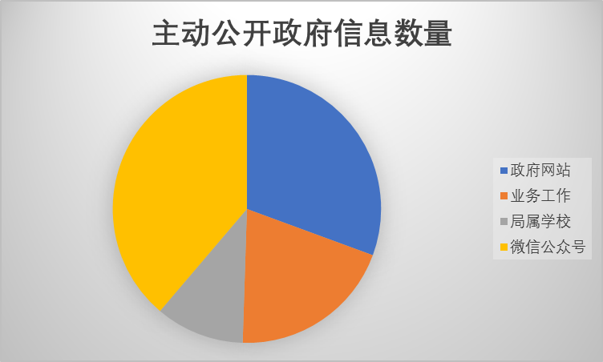
（二）依申请公开情况
2021年，共收到有关政府信息公开申请5件，主要内容为教育信息，均在规定时限进行了答复。
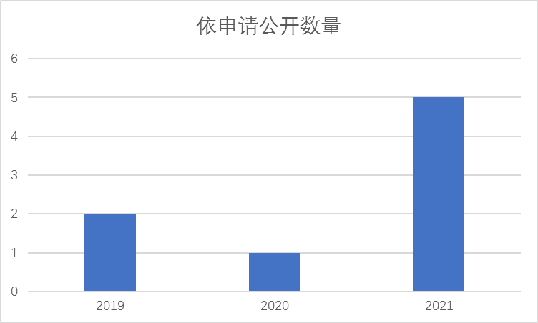
（三）政府信息管理情况
一是加强政务公开组织领导，严格贯彻落实县委县政府关于政务公开工作的部署，做好全局政务公开工作。二是将沂源县商务局政务公开事项分解到具体科室，各科室根据各自职责，提供相关政务公开内容，围绕政务公开制度化规范化建设、组织保障等方面对政务公开工作进行部署安排，推动政务公开工作更好开展。三是加强培训，提高政务公开水平。
（四）政府信息公开平台、机构建设和人员情况
本年度结合我局工作实际，成立了由局长为组长、副局长为副组长、各科室负责人为成员的政府信息公开工作领导小组，分解任务，落实责任，并确定局办公室负责推进、指导、协调、监督，保障了政府信息公开工作有序运行。局机关指定专门科室具体负责组织实施领导小组决定事项，研究提出信息发布规划和有关工作方案，安排专职人员负责信息公开发布工作。
（五）监督保障情况
一是加强日常监测，通过人工检查等方法，对全局政务信息公开整体情况、更新情况、信息内容质量等进行日常巡检。二是加强安全防护，严格执行网络安全法等法律法规，提高安全防护能力。
二、主动公开政府信息情况
第二十条第（一）项
信息内容 | 本年制发件数 | 本年废止件数 | 现行有效件数
规章 | 0 | 0 | 0
规范性文件 | 0 | 0 | 0
第二十条第（五）项
信息内容 | 本年处理决定数量
行政许可 | 6
第二十条第（六）项
信息内容 | 本年处理决定数量
行政处罚 | 0
行政强制 | 0
第二十条第（八）项
信息内容 | 本年收费金额（单位：万元）
行政事业性收费 | 0

三、收到和处理政府信息公开申请情况
（本列数据的勾稽关系为：第一项加第二项之和，  等于第三项加第四项之和） |  |  | 申请人情况
 |  |  | 自然人 | 法人或其他组织 |  |  |  |  | 总计
 |  |  | 自然人 | 商业 企业 | 科研 机构 | 社会公益组织 | 法律 服务 机构 | 其他 | 总计
一、本年新收政府信息公开申请数量 |  |  | 5 | 0 | 0 | 0 | 0 | 0 | 5
二、上年结转政府信息公开申请数量 |  |  | 0 | 0 | 0 | 0 | 0 | 0 | 0
三、本年度办理结果 | （一）予以公开 |  | 5 | 0 | 0 | 0 | 0 | 0 | 5
三、本年度办理结果 | （二）部分公开（区分处理的，只计这一情 形，不计其他情形） |  | 0 | 0 | 0 | 0 | 0 | 0 | 0
三、本年度办理结果 | （三）不予公开 | 1.属于国家秘密 | 0 | 0 | 0 | 0 | 0 | 0 | 0
三、本年度办理结果 | （三）不予公开 | 2.其他法律行政法规禁止公开 | 0 | 0 | 0 | 0 | 0 | 0 | 0
三、本年度办理结果 | （三）不予公开 | 3.危及“三安全一稳定” | 0 | 0 | 0 | 0 | 0 | 0 | 0
三、本年度办理结果 | （三）不予公开 | 4.保护第三方合法权益 | 0 | 0 | 0 | 0 | 0 | 0 | 0
三、本年度办理结果 | （三）不予公开 | 5.属于三类内部事务信息 | 0 | 0 | 0 | 0 | 0 | 0 | 0
三、本年度办理结果 | （三）不予公开 | 6.属于四类过程性信息 | 0 | 0 | 0 | 0 | 0 | 0 | 0
三、本年度办理结果 | （三）不予公开 | 7.属于行政执法案卷 | 0 | 0 | 0 | 0 | 0 | 0 | 0
三、本年度办理结果 | （三）不予公开 | 8.属于行政查询事项 | 0 | 0 | 0 | 0 | 0 | 0 | 0
三、本年度办理结果 | （四）无法提供 | 1.本机关不掌握相关政府信息 | 0 | 0 | 0 | 0 | 0 | 0 | 0
三、本年度办理结果 | （四）无法提供 | 2.没有现成信息需要另行制作 | 0 | 0 | 0 | 0 | 0 | 0 | 0
三、本年度办理结果 | （四）无法提供 | 3.补正后申请内容仍不明确 | 0 | 0 | 0 | 0 | 0 | 0 | 0
三、本年度办理结果 | （五）不予处理 | 1.信访举报投诉类申请 | 0 | 0 | 0 | 0 | 0 | 0 | 0
三、本年度办理结果 | （五）不予处理 | 2.重复申请 | 0 | 0 | 0 | 0 | 0 | 0 | 0
三、本年度办理结果 | （五）不予处理 | 3.要求提供公开出版物 | 0 | 0 | 0 | 0 | 0 | 0 | 0
三、本年度办理结果 | （五）不予处理 | 4.无正当理由大量反复申请 | 0 | 0 | 0 | 0 | 0 | 0 | 0
三、本年度办理结果 | （五）不予处理 | 5.要求行政机关确认或重新出具已获取信息 | 0 | 0 | 0 | 0 | 0 | 0 | 0
三、本年度办理结果 | （六）其他处理 | 1.申请人无正当理由逾期不补  正、行政机关不再处理其政府信息公开申请 | 0 | 0 | 0 | 0 | 0 | 0 | 0
三、本年度办理结果 |  | 2.申请人逾期未按收费通知要求缴纳费用、行政机关不再处理其政府信息公开申请 | 0 | 0 | 0 | 0 | 0 | 0 | 0
三、本年度办理结果 |  | 3.其他 | 0 | 0 | 0 | 0 | 0 | 0 | 0
三、本年度办理结果 | （七）总计 |  | 5 | 0 | 0 | 0 | 0 | 0 | 5
四、结转下年度继续办理 |  |  | 0 | 0 | 0 | 0 | 0 | 0 | 0

四、政府信息公开行政复议、行政诉讼情况
行政复议 |  |  |  |  | 行政诉讼
结果  维持 | 结果纠正 | 其他结果 | 尚未  审结 | 总  计 | 未经复议直接起诉 |  |  |  |  | 复议后起诉
 |  |  |  |  | 结果维持 | 结果纠正 | 其他  结果 | 尚未  审结 | 总计 | 结果维持 | 结果  纠正 | 其他  结果 | 尚未审结 | 总计
0 | 0 | 0 | 0 | 0 | 0 | 0 | 0 | 0 | 0 | 0 | 0 | 0 | 0 | 0

五、存在的主要问题及改进情况
（一）存在的主要问题和困难
一是政务信息公开更新不够及时、信息公开的涉及面相对较窄。二是信息公开由技术科室承担，工作流程不够顺畅，人员专业化水平不高，缺乏相关信息公开领域的专业基础。三是政府信息公开工作宣传氛围不够浓厚，政府信息公开工作创新意识还有待进一步加强，存在不系统、零散化的问题。
（二）解决办法及改进措施
一是充实政府信息公开内容，突出重点、热点和难点问题，将公众最关心、最迫切、最期待的事项纳入政务信息公开的主要内容。二是理顺工作关系，提升信息公开人员专业化水平，加大“智慧化”信息公开的技术支持力度。三是加大宣传力度，提高公众的知晓率和参与度，以信息公开带动办事公开、带动便民服务。
六、其他需要报告的事项
1.收费情况
根据《国务院办公厅关于印发〈政府信息公开信息处理费管理办法〉的通知》（国办函〔2020〕109号）和《山东省人民政府办公厅关于做好政府信息公开信息处理费管理工作有关事项的通知》（鲁政办字〔2020〕179号）规定，本年度未收取任何政府信息公开信息处理费。
2.落实上级政务公开要点情况
严格落实上级年度政务公开工作，对行政管理服务、义务教育、学前教育、公共体育、民办教育等重要领域进行了全面公开。
3.建议提案办理结果公开情况
本年度共办理人大代表建议4件，政协提案8件，办复率100%。
4.政务公开创新情况
在工作中加强组织领导，创新工作方法，充分发挥公众号、视频号等新媒体作用，图文并茂进行政务宣传和公开，有力地推进了政务公开工作的开展。

2021年1月11日

